**江西省国有企业电子采购平台**

**电子保函及保证金操作手册**

**(采购人端)**

**版本号：1.0**

**江西省精彩纵横采购咨询有限公司**

**日期：2024年2月7日**

# 电子保函

## 1.1保函设置

在“保证金设置”中设置保证金截止时间及金额，勾选“允许投标保函（保单）”，也可勾选“银行转账”，则项目支持保证金及保函两种方式。

备注：保证金金额超过2000元，则会显示支持电子保函。

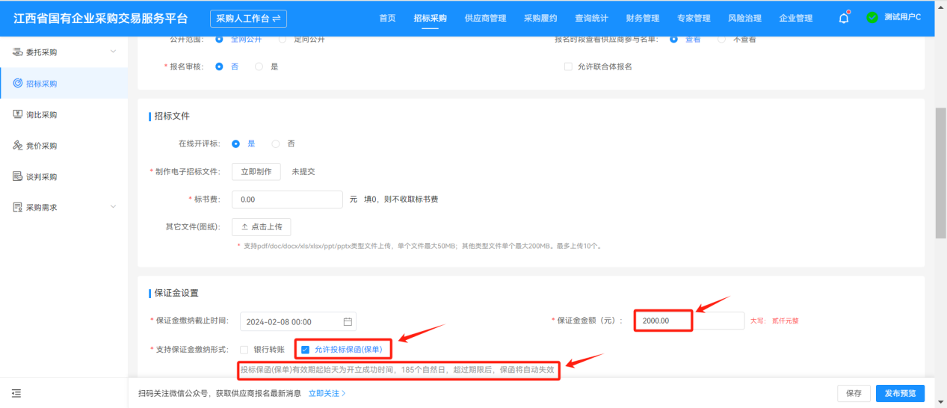

## 1.2查看供应商电子保函

①进入项目详情，点击“查看详情”按钮，弹出投标保函详情；

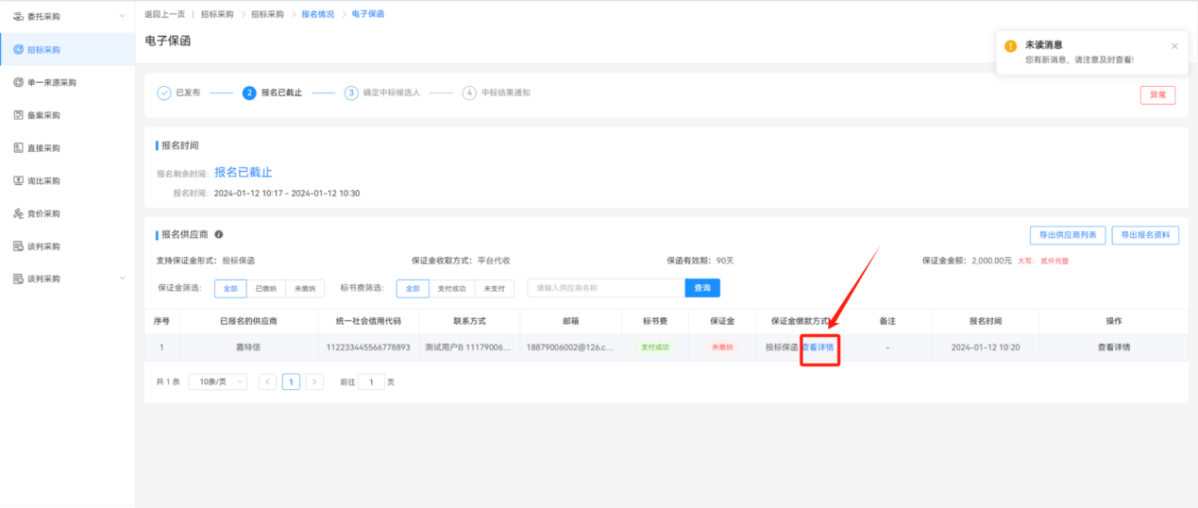

②查看保函状态，并支持下载保函文件，如需申请理赔，可点击进行理赔。

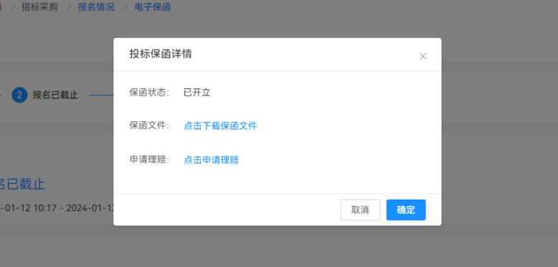

# 二、投标保证金

## 2.1保证金设置

在“保证金设置”中设置保证金截止时间及金额，勾选“银行转账”，也可勾选“允许投标保函（保单）”，则项目支持保证金及保函两种方式。

备注：保证金金额超过2000元，则会显示支持电子保函。

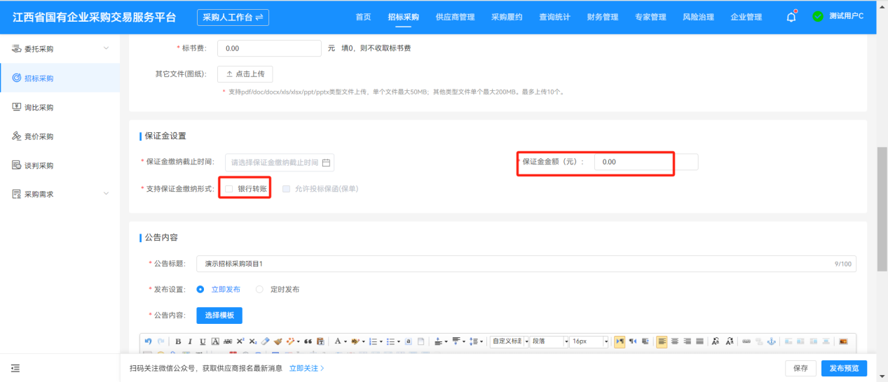

## 2.2查看供应商保证金

进入项目，查看“保证金”状态是否为已缴纳。

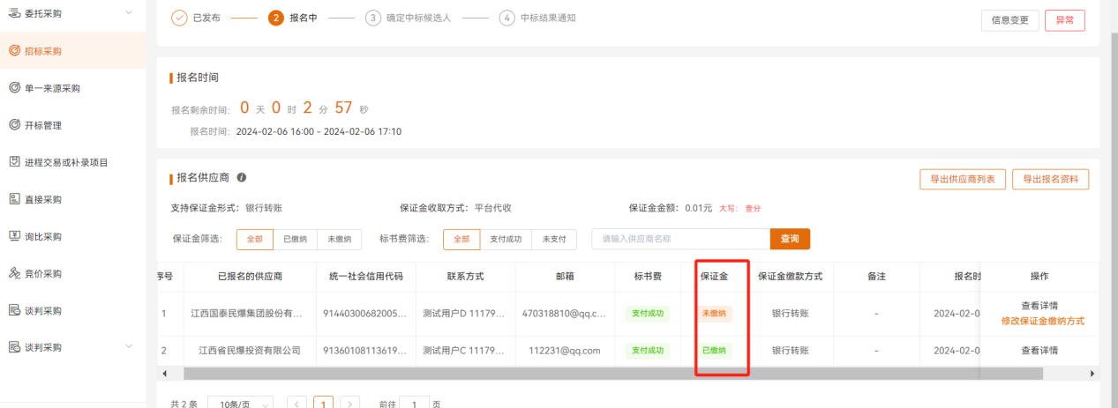

## 2.3保证金退款设置

在发布中标候选人时，需要设置保证金退款，如下：

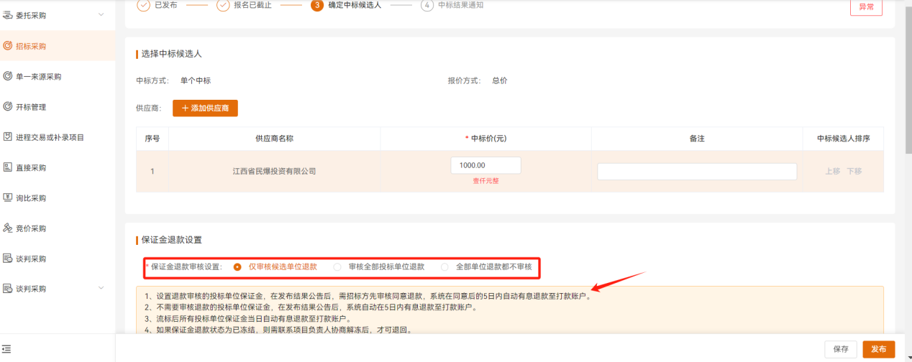

## 2.4投标保证金退回

采购方项目完成结果公示（中标通知）后，系统自动发起退款申请，投标人无需发起申请（如项目超过5日未退，请先尝试进入项目查看是否可发起手动退回申请），一般5日内自动连同利息退回（如涉及中标服务费，中标单位需缴纳费用后5日内连同利息退回）。

**备注：**如设置了需审核，则采购方审核同意后5日内连同利息退回。

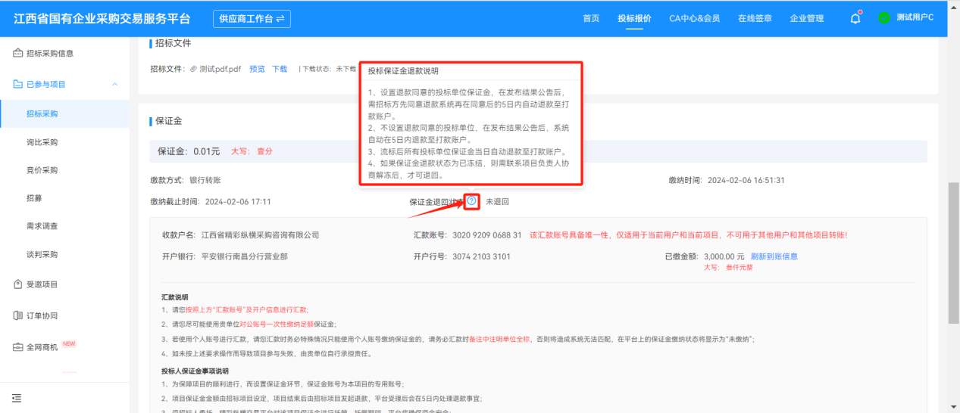

**采购方候选公示环节保证金退款设置：**

**①“仅审核候选单位退款”**：候选单位保证金需待采购方同意后5日内自动连同利息退回，如涉及中标服务费，则需中标单位缴纳完成后5日内自动连同利息退回；

②**“审核全部单位退款”：**投标单位保证金需待采购方同意后5日内自动连同利息退回，如涉及中标服务费，则需中标单位缴纳完成后5日内自动连同利息退回；

③**“全部单位退款都不审核”：**无需采购方审核5日内自动连同利息退回，如涉及中标服务费，则需中标单位缴纳完成后5日内自动连同利息退回。



**采购人保证金审核页面：**

如设置需要审核，则进入项目后将弹出提示框，点击“立即前往保证金退款页面”进入保证金退款审核页面；

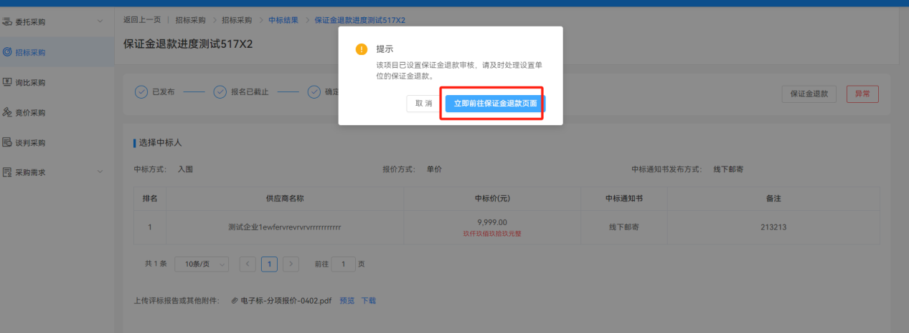点击“同意退款”，弹出提示框；

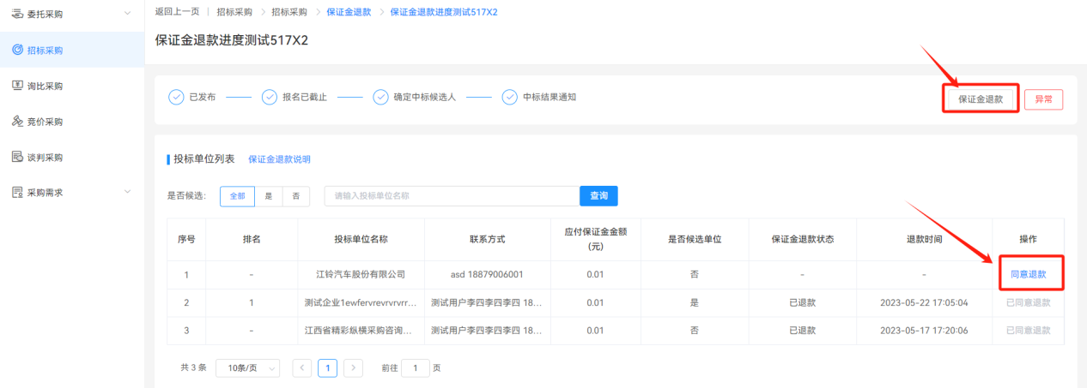如确认无误，点击“确定”按钮即可完成审核。

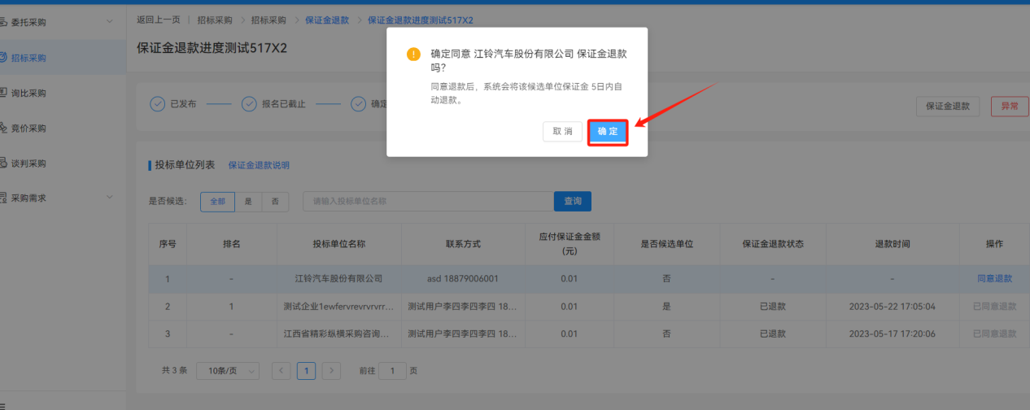

**备注：**采购方项目做流标处理，保证金自动连同利息退回（一般2小时之内到账）；